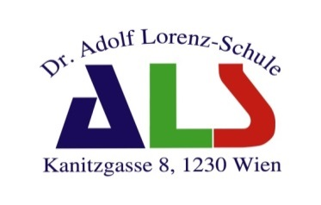
Information - Lausbefall

Liebe Eltern, liebe Erziehungsberechtigte!
In der Klasse ihres Kindes sind bei einzelnen Kindern Kopfläuse festgestellt worden. Es ist möglich, dass auch bei Ihrem Kind in der nächsten Zeit Läuse oder Lauseier (Nissen) gefunden werden.
Läusebefall hat nichts mit schlechter Hygiene zu tun und kommt sehr häufig vor. Die Übertragung erfolgt hauptsächlich durch direkten Kopf zu Kopf Kontakt, aber auch durch ausgetauschte Kopfbedeckungen, Haarbürsten usw.
Helfen Sie bitte mit, die Ausbreitung der Kopfläuse zu verhindern!
Kontrollieren Sie Ihr Kind in den nächsten Wochen regelmäßig, anfangs sogar täglich!
Mädchen mit langen Haaren: Haare zusammenbinden – nicht offen tragen
Bei Lausbefall:
- Haare waschen mit Laus-Shampoo (hat nur dann Sinn, wenn Läuse vorhanden sind). Bei einem Lausbefall: eventuell auch alle Mitglieder der Familie bzw. einer Wohngemeinschaft in Kenntnis setzten und Maßnahmen ergreifen
- Bettwäsche und Kleidung mit 60°C waschen
- Kuscheltiere waschen oder für 3 Tage in den Gefrierschrank legen
- Laus-Spray für Textilien (Sofa etc.) ist in Apotheken erhältlich
Wenn Sie auch bei Ihrem Kind Kopfläuse oder Nissen entdecken, informieren Sie bitte die Schule
Tel.: 01/888 10 46 – 311

Nach dem Lausbefall:
Die Schule benötigt unbedingt eine Bestätigung über Laus- und Nissenfreiheit.
Diese Bestätigung wird von folgenden Stellen ausgestellt:
- Bezirksgesundheitsamt – Organisationseinheiten (kostenlos, täglich ab 8.00 Uhr)
- Hygienezentrum der Stadt Wien MA 15 (ehemals Desinfektionsanstallt)
Rappachgasse 40, 1110 Wien
Montag bis Freitag von 7.00 bis 11.30 Uhr, jeden ersten Freitag im Monat geschlossen!
Keine Voranmeldung; Behandlung ist kostenpflichtig!
- Behandelnde AllgemeinmedizinerInnen und KinderfachärztInnen

Vielen Dank für Ihre Mitarbeit!

